Il-Ħames Sena
malti.skola.edu.mt
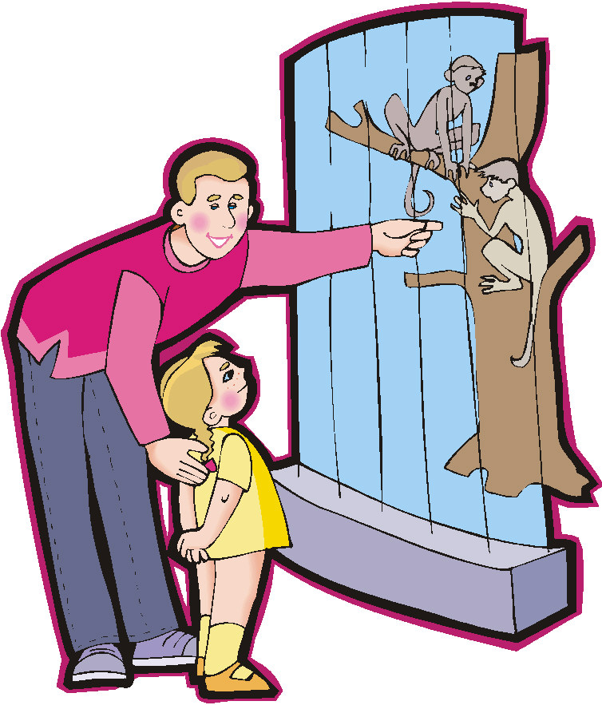
mistoqsijiet | l-annimali tal-palazz

Taħriġ A.
Immarka t-tweġiba t-tajba billi tagħmel sinjal (✓) fil-kaxxa t-tajba.
 |  | Veru | Falz | Ma ssemmietx
1 | Il-prinċipessa kienet toqgħod f’pajjiż kbir fil-kontinent Ewropew.
2 | Il-prinċipessa kienet tħobb taqra ħafna.
3 | Brimba velenuża gidmet lis-saħħara.
4 | Ir-reġina qalet lill-prinċipessa l-istorja għalfejn il-pajjiż ma kellux annimali.
5 | Is-saħħara kellha ħafna żmien.
6 | Is-saħħara ma kinitx twajba.

Taħriġ B.
Immarka t-tweġiba t-tajba billi tagħmel linja taħtha skont dak li smajt
fis-silta.

1. Ir-re kien mistieden f’
a) raħal ieħor.
b) palazz ieħor.
ċ) pajjiż ieħor.

2. Ir-re mar lura lejn pajjiżu
a) f’nofsinhar.
b) waranofsinhar.
ċ) matul il-lejl.

3. L-annimali nġarrew lejn il-palazz f’
a) ferrovija.
b) vannijiet.
ċ) karozzelli.

4. Il-prinċipessa qamet għax semgħet:
a) it-tpespis tal-għasafar.
b) l-għajjat tax-xadini.
ċ) is-serduk jidden.

5. Il-guvi kienu mimlijin
a) kanali, amorini, griedel, vrieden u pitirossi.
b) kanali, amorini, griedel, vrieden u pappagalli.
ċ) kanali, amorini, griedel, vrieden u pelikani.

6. Fis-silta smajna: “Mat-tbexbix tal-jum...” Il-kelma tbexbix tfisser
a) bexx.
b) sebħ.
ċ) dalma.

Taħriġ Ċ.
Imla l-vojt bil-kelma t-tajba.

1. Il-prinċipessa kienet ______________ ħafna meta rat l-annimali fil-ġonna
tal-palazz.

2. Is-saħħara ma ______________ pjaċir bl-annimali iżda ______________ li dawn joqogħdu fil-palazz tar-re.
3. In-nies u t-______________ setgħu ______________ l-annimali billi jmorru
l-palazz tar-re.
4. L-______________tar-re kienet tajba għax b’hekk kulħadd seta’ jerġa’ jara ______________.

